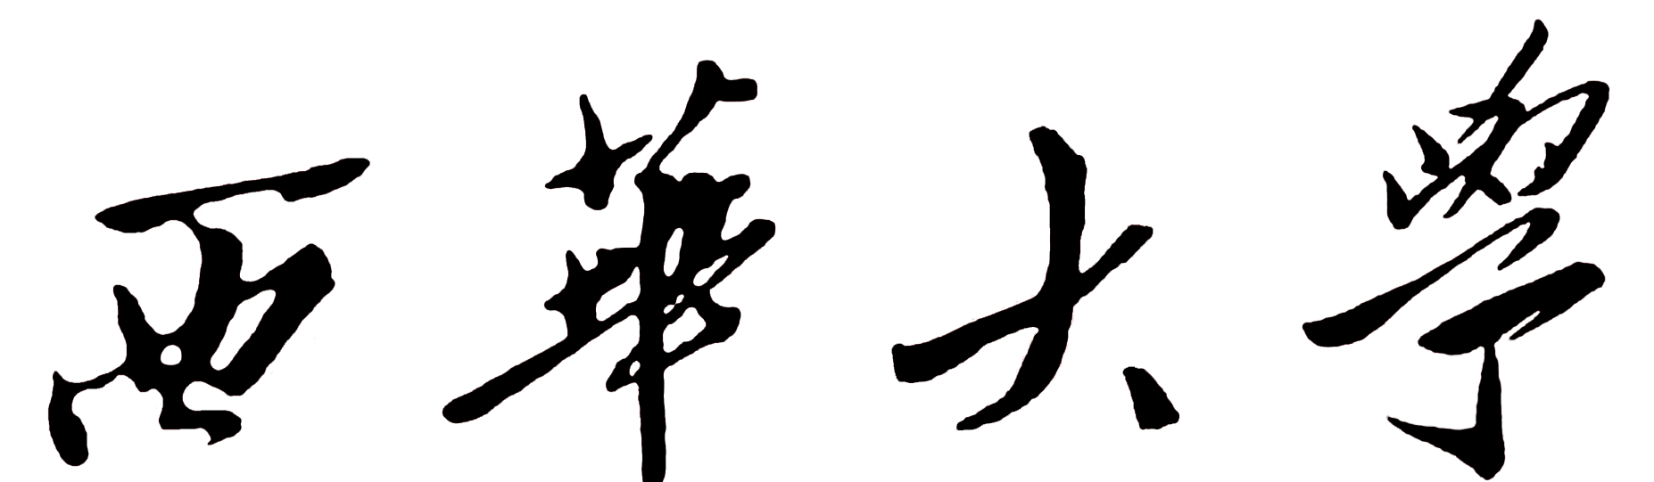
研究生复学申请表

姓 名 |  | 学号
专业名称 |  | 电话号码
申请复学时间
复学原因 | 申请人（签字）：  年 月 日
校医院意见 | 负责人（签字）：  单位（公章）  年 月 日
辅导员意见 | 辅导员（签字）：  年 月 日
导师意见 | 导师（签字）：  年 月 日
二级培养单位  意见 | 经学院研究决定，同意该研究生复学申请。  分管领导（签字）：  单位（公章）  年 月 日
研究生院  意见 | 分管领导（签字）：  单位（公章）  年 月 日
学校意见 | 分管校长（签字）：  年 月 日

